1. Trang chủ

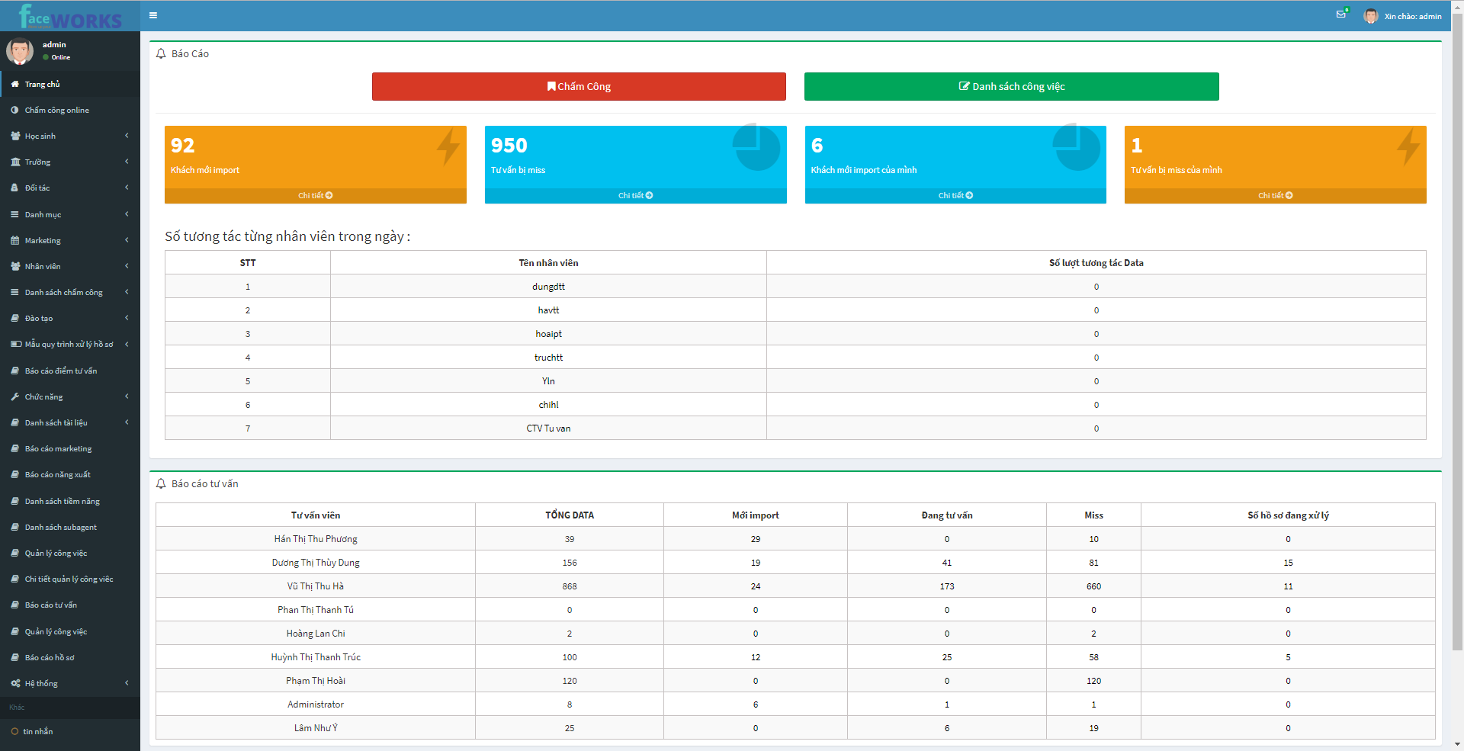

* Bỏ bảng Số tương tác từng nhân viên trong ngày
* Kiểm tra lại báo cáo tư vấn,lấy dữ liệu theo tất cả data,cột hồ sơ đang xử lý lấy dữ liệu hồ sơ theo tất cả các trạng thái trừ 3 trạng thái : **đạt visa,huỷ,trượt visa (lưu ý : đã làm r,kiểm tra lại xem có đang lấy dữ liệu theo những điều kiện đó không ??)**

1. Trong giao diện <http://dev.faceworks.vn:8833/tic5uem?id=10393> khi bấm vào 2 nút chưa trao đổi chi tiết và đã trao đổi chi tiết đều có trường Cách thức liên hệ -> đổi text thành Cách thức liên hệ hiện tại
2. Báo cáo điểm tư vấn : làm lại báo cáo <http://dev.faceworks.vn:8833/tql13ye>

Dữ liệu sẽ được lấy trong module lịch sử tư vấn (t85rlsp) -> Query ra các tư vấn của từng nhân viên trong giai đoạn được chọn,mỗi dữ liệu tư vấn sẽ có 1 trạng thái,mỗi trạng thái có quy định số điểm (module tteo37c) và trạng thái **Ẩn hiện trong đánh giá** cách thức tư vấn đó là hiện -> vẽ ra bảng số điểm từng loại cách thức tư vấn của từng nhân viên trong khoảng thời gian đó.

Ví dụ :

